|  |  |  |
| --- | --- | --- |
| 编号 |  |  |
| 密级 |  |  |
| 阶段标记 |  |  |
| 页数 |  |  |

|  |  |
| --- | --- |
| 名称 |  |
|  | |

|  |  |  |  |
| --- | --- | --- | --- |
| 会签 | | | |
|  | | | |
|  |  | |
|  | | | |
|  | |  | |
|  | | | |
|  | |  | |

|  |  |
| --- | --- |
| 单位 | 中国科学院国家天文台 |
|  |  |
| 编写 |  |
| 校对 |  |
| 审核 |  |
| 标审 |  |
| 批准 |  |

中国科学院空间科学与应用总体部

年月日

目录

1 巡天规划任务概述 3

2 巡天规划条件 4

3 巡天规划中的方法及策略 7

4 巡天规划结果 9

5 不同巡天规划方案结果对比 11

图表目录

图 1‑1滤光片在焦面上布局 4

图 2‑1 SAA影响区域示意图 5

图 2‑2焦面结构布局 7

图 3‑1 巡天规划流程图 9

图 4‑1巡天规划覆盖结果示意图 10

图 4‑2望远镜工作时间及相机曝光次数统计 11

图 4‑3 望远镜转动角度统计 11

表 5‑1 6种规划方案条件说明 13

表 5‑2 不同方案结果对比 14

# 巡天规划任务概述

巡天任务规划包括对4种观测模式的巡天任务进行规划，其中包括深度多色成像观测、极深度多色成像观测、无缝光谱观测和深度无缝光谱观测四种。这4种观测模式下的巡天任务指标分别为：

深度多色成像观测，天区面积不小于15000平方度，重点观测中高银纬（|b|≥20°）、中高黄纬区域（|β|≥20°），每一次指向的天区覆盖次数不少于2次，每次曝光时间最小150秒；

极深度多少成像观测，在全天范围内选取多个天区观测，总面积不小于400平方度，每一次指向的天区覆盖次数不少于8次每次曝光时间最小250秒；

无缝光谱观测，天区与深度多色成像观测天区重叠，覆盖面积不小于15000平方度，每一次指向的天区覆盖次数不少于2次，每次曝光时间最小150秒；

深度无缝光谱观测，在深度和极深度成像观测范围内选取多个天区面积观测，观测面积不小于400平方度，每一次指向的天区覆盖次数不小于8次，每次曝光时间最小250秒。

滤光片在焦面上的排布如图 1‑1所示，焦面布局沿中心对称，这样才能保证当前位置与与太阳对称位置处在保证能源供给的前提下拍摄相同天区焦面布局的一致性，以此能保证天区拼接。为了天区的拼接，天区之间的重叠不小于10角秒，以保证能够获得足够天体用于拼接。

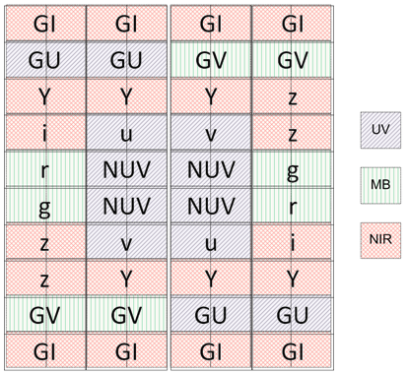

图 ‑1滤光片在焦面上布局

# 巡天规划条件

对于巡天策略的影响因素有很多，其中包括卫星的轨道运动，太阳、月亮、地球光对观测的影响，飞行器太阳帆板在阳照区需满足能源供给要求以及地轨运行中地球的SAA区域（南大西洋异常区）对设备的影响等。

轨道信息

卫星轨道与国际空间站相似，轨道高度约为400 km，卫星轨道倾角约为42.5°，进动周期约为60天，卫星轨道周期约为90分钟。

太阳帆板与太阳的位置关系

太阳帆板与太阳的位置关系，需要考虑卫星所在的位置，当卫星所在的位置为阴影区，帆板与太阳的位置关系不需要考虑；当卫星所在的区域为阳照区，需要考虑帆板与太阳的位置关系，以保障能源的供应，帆板与太阳与卫星连线的法平面的夹角在[-25°，25°]之间。

太阳与月球方位

太阳与视轴的夹角不得小于50°，月球与视轴的夹角不得小于40°。

地球遮挡与反照

地球对近地轨道望远镜观测方向有较大的影响。首先，地球所遮挡的方向无法观测。其次，地球反照光可对望远镜造成很高的背景噪声，大大降低观测效率。地球遮挡与反照可以统一考虑，做如下要求：

望远镜观测方向与地球亮边夹角≥80°，

望远镜观测方向与地球暗边夹角≥30°。

SAA区域影响

SAA区域为范艾伦辐射带接近地球表面的区域，大量的太阳粒子落在该区域，对于低轨飞行器有很大的影响。通过该区域上空时，为了避免异常运作，望远镜必须关机。

规划中，用到了400km轨道高度的SAA影响的最大区域，这里将SAA区域简化成一个五边形，五个端点的经纬坐标依次为：（5°E，32°S），（54°E，15°S），（81°E，25°S），（72°E，42.5°S），（13°E，42.5°S）。图 2‑1中红色框的区域是SAA影响范围。

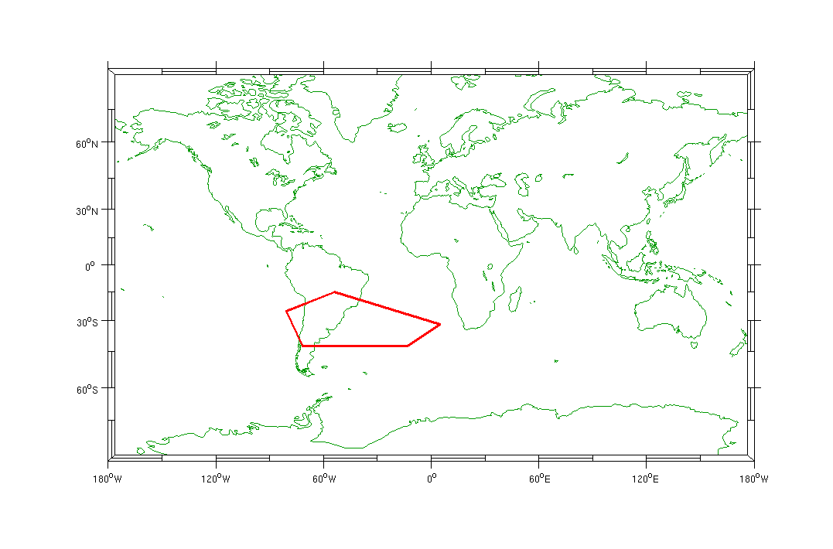

图 ‑1 SAA影响区域示意图

天区划分

根据章节1中所述条件所划分的天区需要在指定的区域内满足连续覆盖，并需要结合相机焦面结构的特性以及滤光片的排布综合考虑，相机焦面结构图如图 2‑2所示，滤光片在焦面上的排布如图 1‑1所示，一组滤光片在焦面对应两片CCD，单片CCD的感光区域为62mm×50mm一组CCD中的两片CCD之间的感光区间的间距为2.24mm，而水平方向CCD组和组之间的感光区域间的间距为7.74mm，对于普通成像区域（阴影区）和无缝光谱成像区域垂直方向CCD感光区域间的间距为8.18mm，而普通成像区域（阴影区）和无缝光谱成像区域CCD感光区域的间距为12.5mm。

在黄经黄纬的坐标系下划分天区，焦面的水平方向对应黄经方向，焦面的垂直方向对应黄纬方向。滤光片的组数最少有两组，对于深度成像观测和无缝光谱观测将天区大小设置和滤光片大小相当，并且保证拼接，这样每个天区只需要观测一次就能保证每组滤光片覆盖两次的要求，天区大小为126.24mm×50mm，即0.2583×0.1023平方度。而对于拼接情况满足，在天区划分中，水平方向和垂直方向重叠区域均为10角秒；对于极深度多色成像观测和深度无缝光谱观测，天区与半组滤光片大小相当，这样每个天区只需要观测一次就能保证每组滤光片覆盖八次的要求，天区大小为62mm×50mm，即0.0646×0.1023平方度。

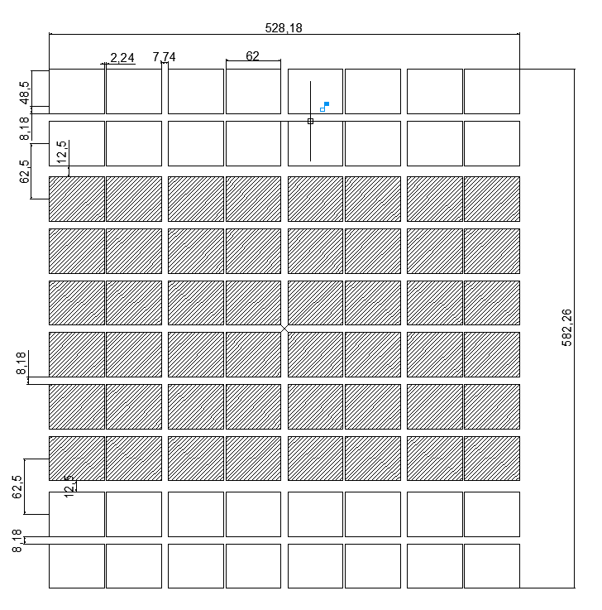

图 ‑2焦面结构布局

# 巡天规划中的方法及策略

轨道时间序列及遮挡天体序列生成

轨道时间序列第一年根据总体提供的轨道参数信息利用stk生成，第二年以后的轨道时间序列是根据第一年最后分离导引轨道机动后的轨道参数繁衍生成，生成轨道时间序列的时间间隔为120s，生成的轨道信息包含当前卫星的位置矢量、速度矢量和加速度矢量，坐标系是以地心为中心J2000坐标系。该时间序列中两个时间间隔的信息是利用hermite差值计算得到。

太阳、月球的位置信息是利用NASA JPL的DE405 星历数据，并且进行插值，从而获得准确的方位。

巡天规划策略

天区覆盖范围

深度多色成像巡天和无缝光谱巡天天区覆盖相同，暂定为黄纬270至90°和-20°至-90°区域，且避开银道面附近区域（|b|<20°）；

400平方度极深度多色成像观测天区既不可能集中于少数几个区域，又不宜过于零散地遍布全天，目前选择了10个区域共420平方度用于演示，其中包括了低黄纬的COSMOS、GOOD-N、GOOD-S、EGS、UDS、银心与反银心方向；

对于这两个方案以上选择的天区都略大于指南要求，编排中达到指南要求之后即停止。

曝光次数与时间

15000平方度深度多色成像和无缝光谱观测曝光2次，中高银纬（|b|≥20°）区域每次曝光150s；

400平方度极深度多色成像观测和无缝光谱观测曝光8次，每次250s；

若当前所有可选的观测方向都已满足曝光要求，则选择机动角度最小的可观测方向曝光最少为100s。

深度多色成像、极深度多色成像和无缝光谱巡天同时进行。

太阳方向与轨道面夹角小于15°，并且卫星飞行的地球的阳照区内，太阳对观测的影响较大，这时关机停止工作。

每两年卫星需要进行一次维护，每次维护的时间约为110天。

卫星每80天需要进行一次轨道维持，期间有12轨的时间不能观测，每次的时间约为0.77天。

巡天规划输入序列

将计算输入信息传给控制中心，输入信息包含当前时刻的时间信息、根据时间信息计算位置信息（位置信息包含轨道位置、太阳、月球、地球的方位信息）、根据当前位置计算得到的可选天区范围。

对可选天区进行进一步甄别，甄别条件包含是否满足遮挡需求、是否满足SAA规避的需要等。

对每一个可以选择的天区输入权重，权重参数包括转动角度、已观测次数、能源供给情况、可观测难易度、天区覆盖连续性等，根据权重排序，选择最优的天区。

完成天区选择后进行标识。

继续进行a-d的过程，直至完成所要达到的巡天目标位置。

巡天规划的流程图如图 3‑1所示。



图 ‑1 巡天规划流程图

# 巡天规划结果

巡天编排模拟的结果如图 4‑1所示，天区覆盖采用黄道坐标系显示。图中蓝色区域为深度多色成像观测区域和无缝光谱观测区域，两个区域重合，覆盖面积均为15000平方度；红色区域为极深度巡天观测区域，在这个区域中分别进行了极深度多色成像巡天和极深度无缝光谱巡天，巡天面积为400平方度。完成巡天总共用时12.9年，总共曝光次数约为75.7万次，其中深度多色成像和无缝光谱曝光次数约为68.4万次，极深度巡天观测曝光次数约为7.3万次。在深度多色成像观测和无缝光谱观测天区内三次及以上的观测区域占到总的观测区域的13.5%。

上述所说的历时12.9年为日历时间，其中包括航天器停靠、轨道维持以及用于其他观测的时间。经过统计，航天器停靠和轨道维持所用的时间为1.9年，占到总时间的15%，这样超过预计的10%的时间，另外太阳入射方向与轨道面夹角小于15°时不进行巡天观测，这一部分时间占到了3.1年，所以巡天运行的时间为7.9年，占整个时间的61%。另外，另外模拟中尚未考虑通讯天线切换中继卫星时的扰动、进出地影时的结构振颤等因素造成的观测时间的损失，也未考虑望远镜调试和定标的时间，这样，如果要在10年内完成任务还需要需要对观测条件制约、运行模式以及巡天规划进行更为合理的调整与优化。

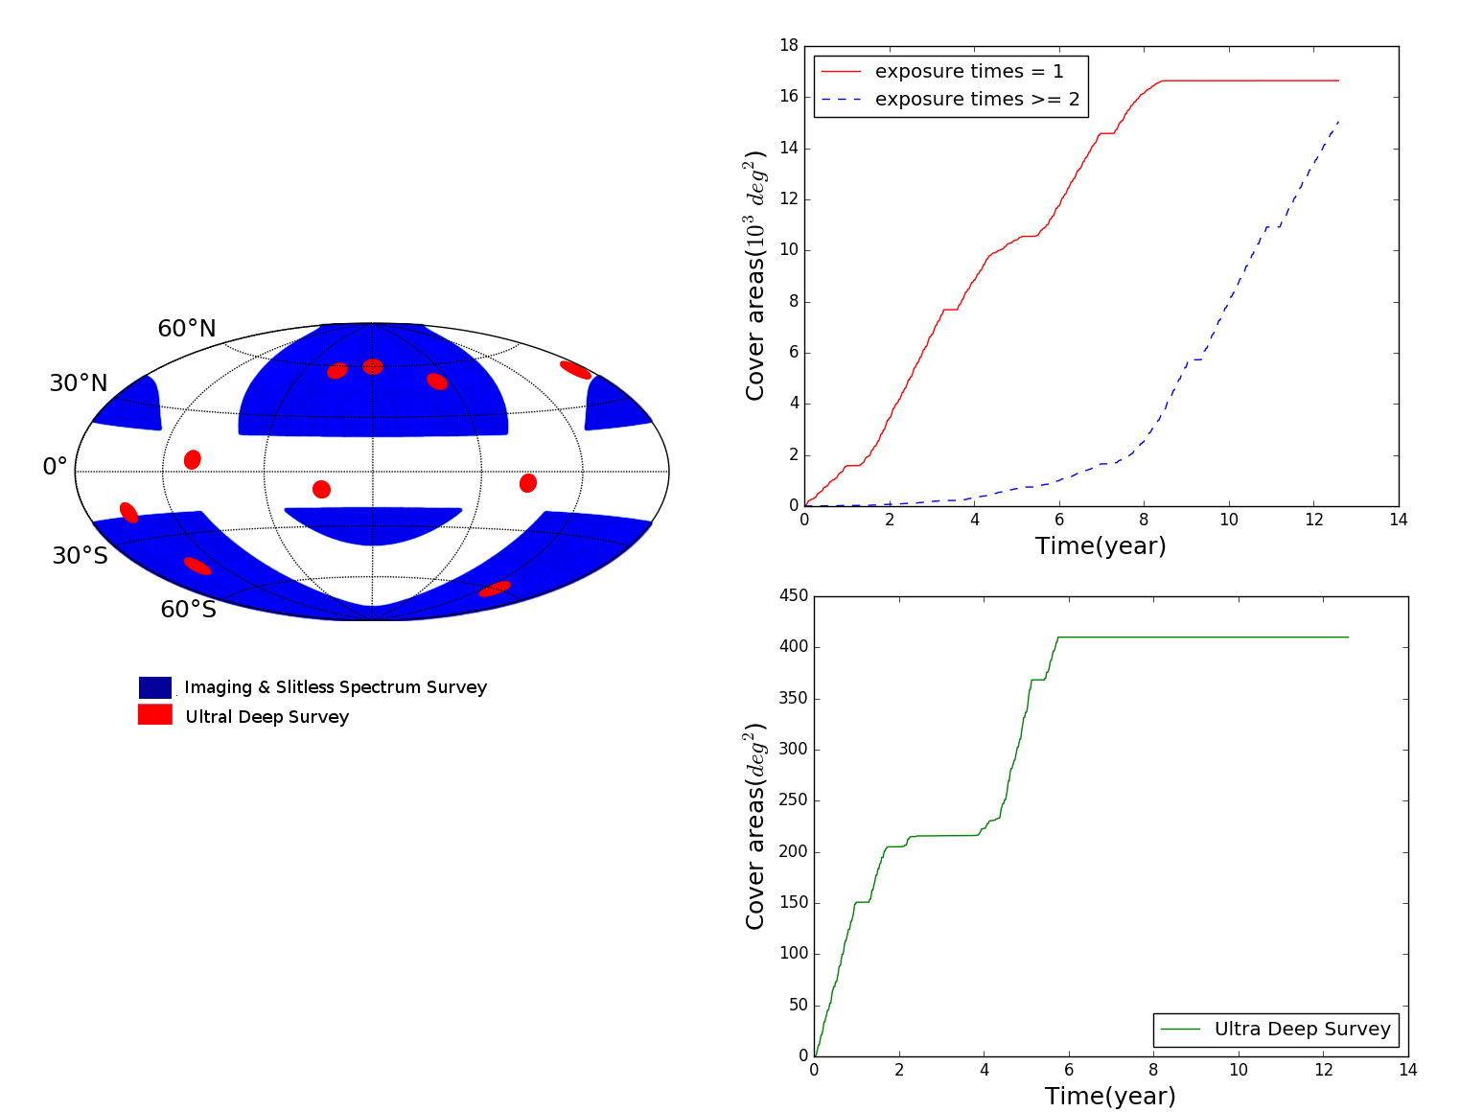

图 ‑1巡天规划覆盖结果示意图

图 4‑2给出了望远镜每天的曝光时间统计和每天的曝光次数统计。从统计结果中可以看出，望远镜在其运行的期间内，多色成像巡天和无缝光谱巡天每天曝光时间平均占45%，每天的平均曝光次数249次。望远镜工作时间还包含转动时间、稳像时间，根据望远镜平均转动角度估计平均单次转动时间+稳像时间约为120s，加上这两个时间估计望远镜每天的工作时间约为80%。

图 4‑3给出了望远镜转动的角度的统计，纵坐标为按照1度统计的数目的对数。从该图可以看出，转动角度都集中在小角度区间。经过统计小于1°转动的数目占总拍摄数目的47%。

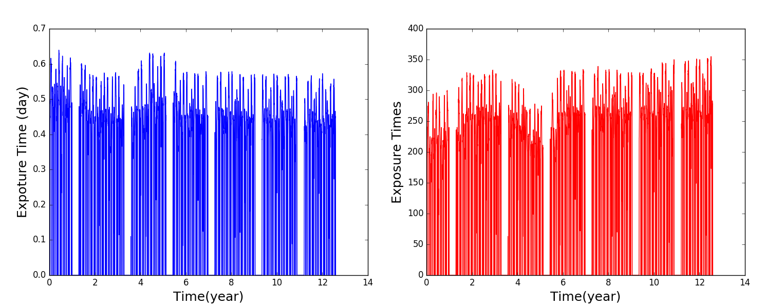

图 ‑2望远镜工作时间及相机曝光次数统计

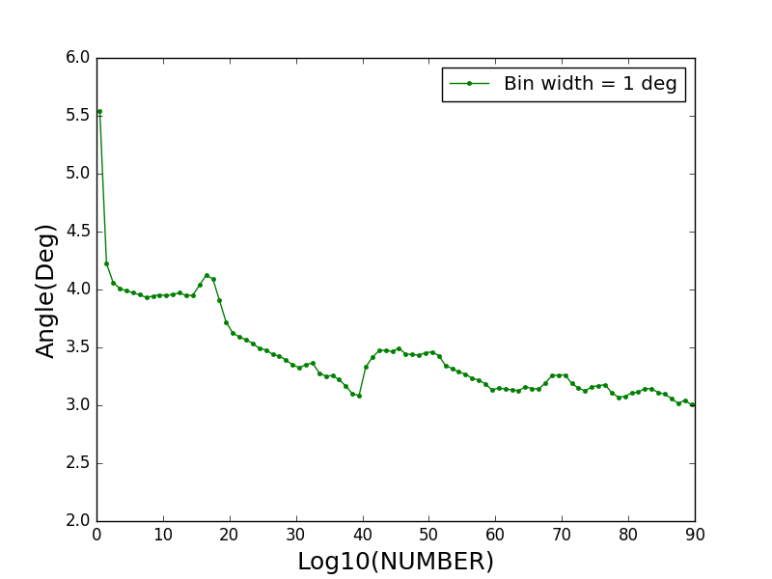

图 ‑3 望远镜转动角度统计

# 不同巡天规划方案结果对比

对巡天效率影响最主要的因素就是对观测天区选择过程中可观测天区范围的大小以及能够利用的有效时间。能影响可选天区的因素很多，其中包括诸多天体的遮挡因素，太阳帆板转动情况等。在巡天过程中，太阳与轨道面夹角小于15°时不进行观测，这一部分时间约占整个时间的24%，轨道维持飞行器停靠维护的时间占到15%，是否可以考虑压缩这两部分时间。下面是对巡天规划条件中的部分条件变更说明。

与地球亮边夹角调整

在天体遮挡情况中，太阳、月球的遮挡条件已经不能调整，而地球亮边的限制极其严格（亮边与指向的夹角不小于80°）导致了可观测天区大范围的减少，如果不考虑其他遮挡因素，地球亮边与指向夹角不小于70°、60°、50°的情况相对于不小于80°的情况可观测天区面积增加了75%、167%、273%。而将地球亮边条件放开最主要的影响是增加了地气光的强度，假设与地球亮边夹角80°的情况，地气光和黄道光为HUBBLE测出的平均水平，地气光约为黄道光0.4。根据长光所提供的杂散光水平，地球亮边与指向夹角为70°时，地气光约为黄道光的0.5。据此条件计算与夹角为80°的条件的相同的信噪比（SNr=5），深度多色成像巡天每次曝光需要增加5s，极深度多色成像巡天需要增加12s，无缝光谱观测和深度无缝光谱观测与成像观测同步进行，所以时间与其保持一致。与地球亮边夹角在70°到80°之间的曝光时间按上述计算结果线性变化。指向与地球亮边夹角为50°时的地气光暂时无法估计，对于深度多色成像巡天和极深度多色成像巡天在50°的情况下单次曝光时间分别增加100s，变为250s和350s，指向与地球亮边夹角在50°到70°之间线性变化。

帆板转动角度调整

按照上述的规划条件，帆板和飞行器的位置相对固定，但是在飞行器的设计中，帆板和飞行器主体是有一个方向的自由度变化。如果能部分放开这个自由度将会增加可观测天区的选择。

调整太阳与轨道面夹角小于15°不观测策略

按照上述策略，太阳与轨道面夹角小于15°不观测，这一部分时间占到总时间的24%，之所以有这样的策略，是因为太阳与轨道面夹角在15°以内由于遮挡条件导致对观测影响很大，但是在这一连续时间内，当飞行器飞到地球的阴影区，太阳遮挡对观测的影响与其他时段无异，所以在这里将该策略调整为：太阳与轨道面夹角小于15°是，飞行器在地球阳照区时不进行观测，飞行器在地球阴影区可以观测。

压缩轨道维持及飞行器停靠时间

轨道维持及飞行器停靠时间占到总时间的15%，轨道维持时间所占比例很小约为0.6%，飞行器每次停靠110天，这一时间可以考虑进一步压缩。

将上述变更条件及策略应用到巡天规划中，暂时不考虑变更上述条件(4)，产生了6种巡天规划方案，这6种方案如表 5‑1描述。

表 ‑1 6种规划方案条件说明

|  |  |  |  |  |  |  |
| --- | --- | --- | --- | --- | --- | --- |
|  | 与地球亮边夹角条件 | | 太阳与轨道面夹角小于15° | | 太阳帆板转动 | |
| 与地球亮边≥80°观测 | 与地球亮边≥80°观测，[50°，80°]间增加曝光时间观测 | 不进行观测 | 在地球阳照区不观测，在地球阴影区观测 | 不转动 | 转动 |
| 方案一 | ○ | × | ○ | × | ○ | × |
| 方案二 | × | ○ | ○ | × | ○ | × |
| 方案三 | ○ | × | × | ○ | ○ | × |
| 方案四 | × | ○ | × | ○ | ○ | × |
| 方案五 | ○ | × | ○ | × | × | 15° |
| 方案六 | ○ | × | ○ | × | × | 25° |

上表中○表示执行，×表示不执行，其中方案一即为按照章节2、3中条件做的规划。

表 5‑2给出了上述6种方案结果的对比，从该结果中可以看出，通过部分变更巡天规划的条件可以满足巡天任务的时间要求，并且，如果可观测天区扩大的话，相机观测效率也会提高从而使重复观测的比例减少。另外，如果将停靠和轨道维持的时间压缩到10%，巡天运行的日历时间将进一步缩短。

表 ‑2 不同方案结果对比

|  |  |  |  |  |  |  |
| --- | --- | --- | --- | --- | --- | --- |
|  | 方案一 | 方案二 | 方案三 | 方案四 | 方案五 | 方案六 |
| 完成任务所需要日历时间（年） | 12.9 | 10.3 | 10.5 | 8.6 | 12.3 | 12.0 |
| 曝光次数（万次） | 75.7 | 71.6 | 74.7 | 71.4 | 76.5 | 76.7 |
| 深度多色成像观测（无缝光谱巡天）曝光次数（万次） | 68.4 | 64.3 | 67.4 | 64.1 | 69.2 | 79.4 |
| 极深度多色成像观测（无缝光谱成像观测）曝光次数（万次） | 7.3 | 7.3 | 7.3 | 7.3 | 7.3 | 7.3 |
| >2次的曝光比例（深度多色成像、无缝光谱观测） | 13.5% | 2.0% | 10.9% | 1.3% | 16.1% | 17.2% |